Celebración de la luz
Carlos Ayala Ramírez
13/12/2016
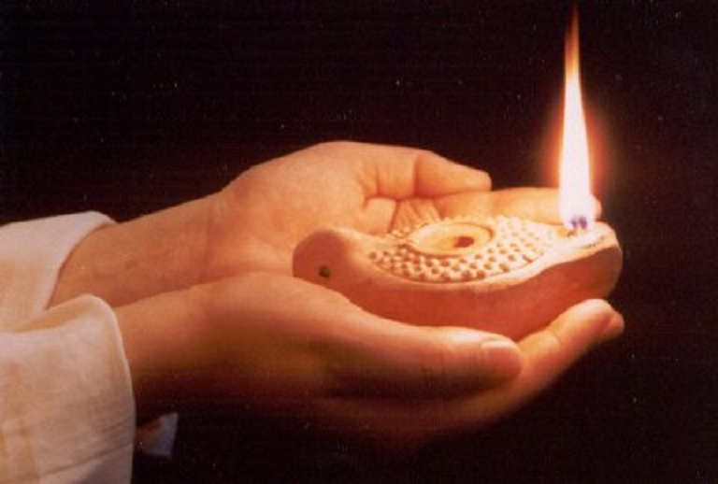
En un artículo publicado en diciembre de 1977, decía el beato Óscar Romero que “Feliz Navidad” no debía ser solo una expresión gastada, que a fuerza de repetirla perdiera la riqueza de su originalidad y de su mensaje. Y sugería que, para inyectar nueva conciencia y eficacia al saludo navideño, bueno sería liberarlo de la rutina y del convencionalismo. Afirmaba que “para no ser tributarios de la costumbre y de la comercialización de la Navidad, hay que cultivar la originalidad de nuestra fe, acompañando nuestros augurios navideños de acciones y gestos que realmente produzcan felicidad y paz a nuestro alrededor”.

En esa línea, la de redescubrir el mensaje de la Navidad y ponerlo a producir más en las obras que en las palabras, hay dos símbolos característicos en los relatos del nacimiento de Jesús: la luz contra las tinieblas y la alegría para el mundo por el mesías que llega. Con respecto a lo primero, se dice que la luz es un símbolo arquetípico, es decir, una imagen, un “tipo” grabado en la conciencia humana desde tiempos antiguos. Se contrapone a la oscuridad. A esta se la asocia con la ceguera, la incertidumbre y la visión limitada. Más todavía, noche y muerte van juntas: la tierra de los muertos es un lugar de gran oscuridad. Desde ese contexto, según la exégesis bíblica, no cabe sorprenderse de que las tradiciones religiosas estén llenas del lenguaje de la luz. Para el cristianismo, Jesús nace en medio de la noche, en el momento de las más profundas tinieblas. Él es la luz verdadera que ilumina a todos, la luz del mundo, según el Evangelio de Juan. Quien lo siga no caminará en la oscuridad, sino que tendrá la luz de la vida.

Monseñor Romero, en medio de la crisis que en su época atravesaba El Salvador, aplica ese significado luminoso de la Navidad en su homilía del 24 de diciembre de 1977:
"No nos desanimemos, aun cuando el horizonte de la historia como que se oscurece y se cierra, y como si las realidades humanas hicieran imposible la realización de los proyectos de Dios. Dios se vale hasta de los errores humanos, hasta de los pecados de los hombres, para hacer surgir sobre las tinieblas lo que ha dicho Isaías. Un día se cantará también no solo el retorno de Babilonia, sino la liberación plena de los hombres. El pueblo que caminaba en tinieblas ha visto una gran luz; habitaban tierras de sombras, pero una luz ha brillado".

Ahora bien, los relatos de la Navidad no solo están llenos de luz, sino también de alegría para el mundo. Este es el tono dominante de la celebración. La versión de Lucas sobre la natividad de Jesús está llena de alegría. El capítulo 2 dice que había unos pastores que cuidaban por turnos los rebaños a la intemperie. Un ángel del Señor se les presentó y les dijo: “No teman. Miren, les doy una Buena Noticia, una gran alegría para todo el pueblo. Hoy les ha nacido en la ciudad de David el Salvador, el Mesías y Señor. Esto les servirá de señal: encontrarán un niño envuelto en pañales y acostado en un pesebre”.

Se dice que cuando en la Biblia hablan los ángeles hay que leer con atención, porque su función narrativa es revelar el significado de algo que está sucediendo. Por ejemplo, en este caso, la alegría de la Navidad no hay que confundirla con cualquier bienestar, satisfacción o disfrute. Es una alegría que viene de la Buena Noticia de Jesús. Por eso es para todo el pueblo y ha de llegar sobre todo a los que sufren y viven tristes. De nuevo, el beato Romero captó espléndidamente este significado, desde la propia realidad, y lo llevó a la práctica mediante su ejercicio pastoral. En este sentido, en una de sus homilías reflexiona y exhorta con las siguientes palabras:
"He oído muchas voces que me dicen: “Qué triste se siente la Navidad, como que no es Navidad”. Y es que hay angustia, hay incertidumbre, hay muchos que están sufriendo, hay muchos hogares donde faltan seres queridos, hay tristeza en la Navidad en El Salvador; pero el que es cristiano sabe que hay una alegría de fondo, una alegría de esperanza y de fe, una alegría de austeridad […] A esa alegría serena invito a todos. Gracias a Dios que no solo existe una Navidad de tantas apariencias comerciales y de alegrías que son fugaces como la pólvora que se quema y no deja más que basura. Alegría de profundidad es lo que yo quisiera para todos los que estamos haciendo esta reflexión. Alegría en medio de la tristeza, del terror, de la angustia […] Sin embargo, hay una gran esperanza: has venido, Señor […] nuestra fe confía en Ti y sabemos que vienes a salvarnos y que cuanto más negra se pone la noche y más cerrados los horizontes, Tú serás más redentor".

Para monseñor Romero, pues, la Navidad habla de la luz y la alegría que llega a las tinieblas de nuestras vidas personales y colectivas. Y consciente de que esas tinieblas son tan reales como la luz, es contundente al afirmar:
"Nadie podrá celebrar la Navidad auténtica si no es pobre de verdad. Los autosuficientes, los orgullosos, los que desprecian a los demás porque todo lo tienen, los que no necesitan ni de Dios, para esos no habrá Navidad. Solo los pobres, los hambrientos, los que tienen necesidad de que alguien venga por ellos tendrán a ese alguien, y ese alguien es Dios, Emanuel, Dios-con-nosotros".

© Todos los derechos reservados.
http://www.uca.edu.sv/noticias/texto-4533

